Cadastrar de Cliente
Descrição de Caso de Uso
Cadastra Clientes

curso normal
1-) O Sistema recebe o RG do cliente
2-) O Sistema verifica que o cadastro do cliente não existe.
3-) O Sistema estancia o objeto cliente.
4-) O Sistema recebe as informações necessárias para o cadastro do cliente.
5-) O Sistema envia mensagem de confirmação.
6-) O Sistema encerra caso de uso.

curso alternativo
2-) O Sistema verifica que o cadastro deste clinente já existe.
3-) O Sistema envia mensagem de erro.
4-) Abandona caso de uso.
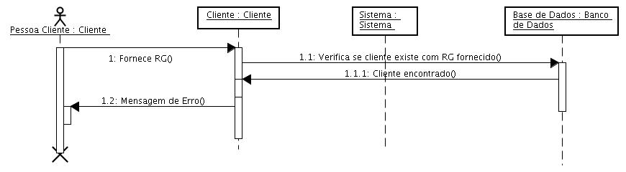
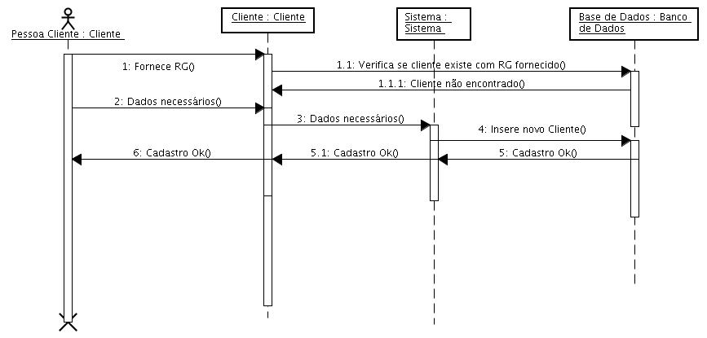

Editar Cliente
Descrição de Caso de uso
Altera Clientes

curso normal
1-) O Sistema recebe o RG do cliente
2-) O sistema verifica que o cadastro do cliente existe.
3-) O Sistema estancia o objeto cliente.
4-) O Sistema recebe os novos dados do cliente.
4-) O sistema atualiza os dados do cliente.
5-) Encerra caso de uso.

curso alternativo
2-) O sistema verifica que o cadastro do cliente não existe.
3-) O sistema envia mensagem de erro.
4-) Abandona caso de uso.
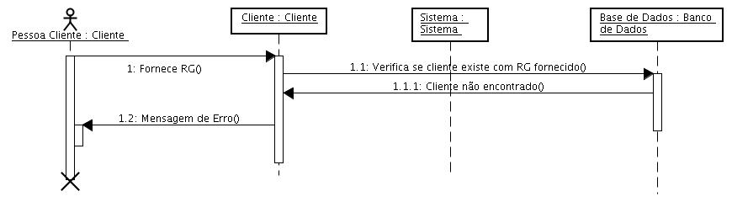
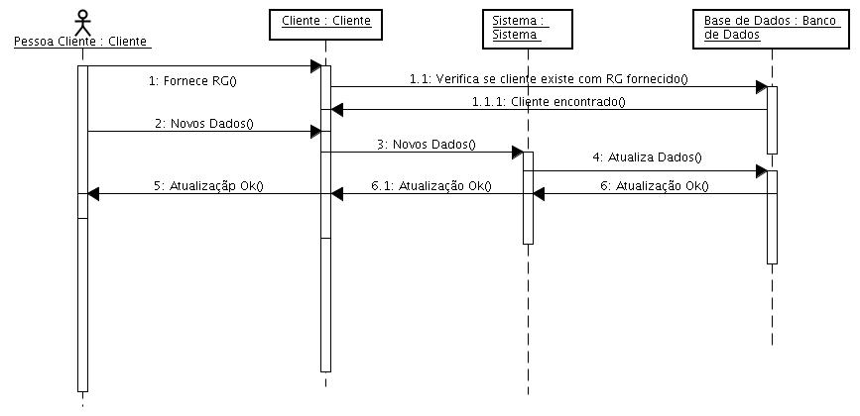

Remover Cliente
Descrição de Caso de uso
Altera Clientes

curso normal
1-) O Sistema recebe o RG do cliente
2-) O sistema verifica que o cadastro do cliente existe.
3-) O Sistema estancia o objeto cliente.
4-) O Sistema recebe os novos dados do cliente.
4-) O sistema remove o resgistro do cliente.
5-) Encerra caso de uso.

curso alternativo
2-) O sistema verifica que o cadastro do cliente não existe.
3-) O sistema envia mensagem de erro.
4-) Abandona caso de uso.
